Surse de lumina
Vizibilitatea corpurilor
Umbra

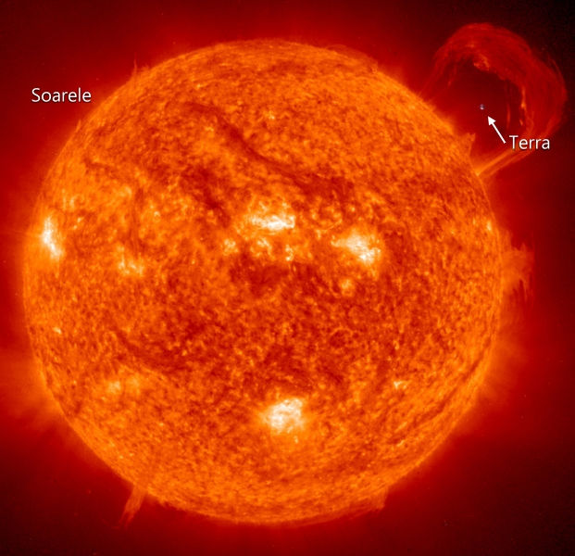
Sursele de lumina pot fi: naturale (Soarele, fulgerul) sau artificiale (lampa cu petrol, lumanarea, felinarul, torta, becul electric).Unele vietati terestre (licurici) sau acvatice (muduza) emit lumina.
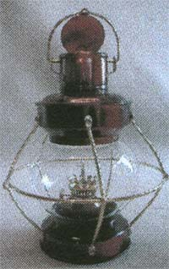
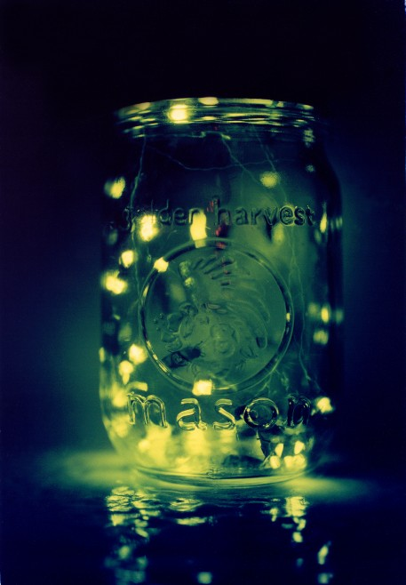
Soarele Lampa cu petrol Licurici
Soarele este sursa de lumina pentru Sistemul nostru solar.
Lumina emisa de o sursa se imprastie peste tot, adica se propaga.
Corpurile luminate imprastie luimina de la sursa, de aceea ele sunt vizibile.
Corpurile transparente (sticla) permit trecerea luiminii prin si de aceea se vede 100% prin ele. Corpurile opace (lemnul zidul) nu permit trecerea luimini prin ele si nu se vede prin ele. Corpurile translucide(sticla mata,ceata etc.) permit trecerea lumini partial, dar impiedica vizibilitatea.

Vizibilitatea corpurilor in timpul noptii este posibila daca asupra lor se orienteaza o sursa de lumina.Cu cat corpurile sunt mai departe de sursa de lumina cu atat mai putin se pot vedea.

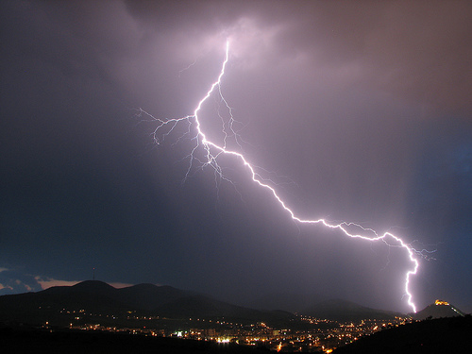
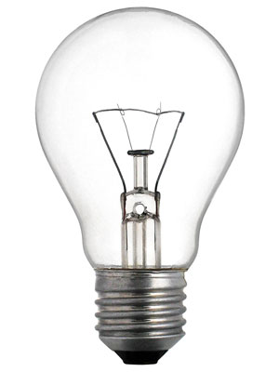 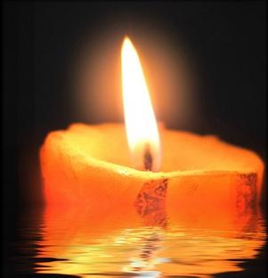 Fulgerul Becul Lumanare
Daca lumina care se propaga de la o sursa intalneste un corp opac, in spatele acesteia se formeaza umbra lui.Lungimea umbrei unui corp luminat este diferita in fuctie de pozitia sursei de luimina.

